Информация к проекту решения по заявлению:
1.14. Константинова Е. А.
Земельный участок:
адрес: Новосибирская область, г Новосибирск, Октябрьский р-н, мкр Закаменский, д 18;
кадастровый номер. 54:35:071001:1768;
площадь- 1658 кв.м.;

Планшет № 2006
Зонирование: Зона объектов культуры и спорта (Р-4)
Запрос: «магазины (4.4) – объекты для продажи товаров, торговая площадь которых составляет до 5000 кв. метров»
Планируется: строительство здания магазина

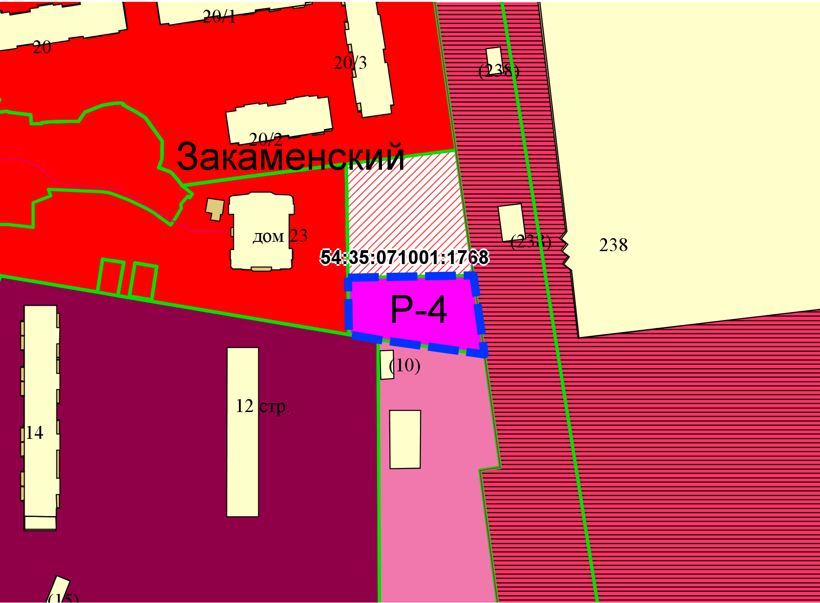
Приложения к заявлению:

